招生计划
- 法学专业（国际商法方向）
吉林
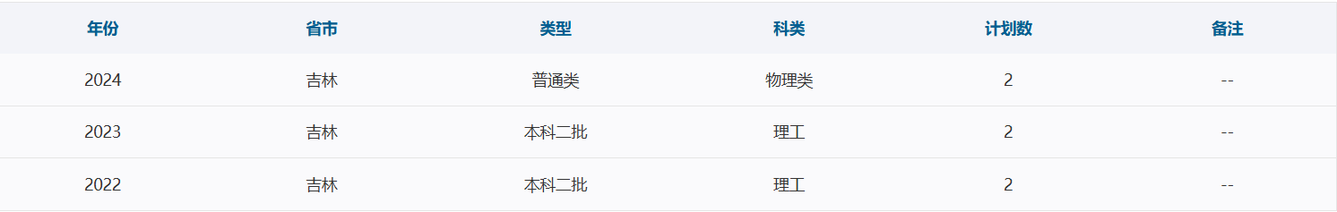
黑龙江
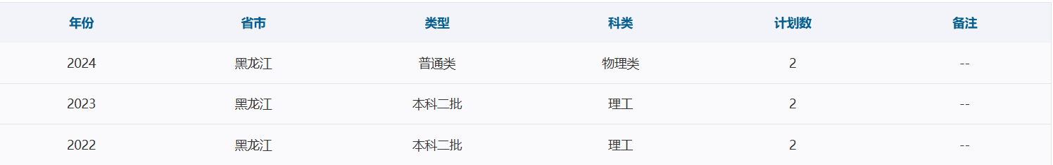
山东
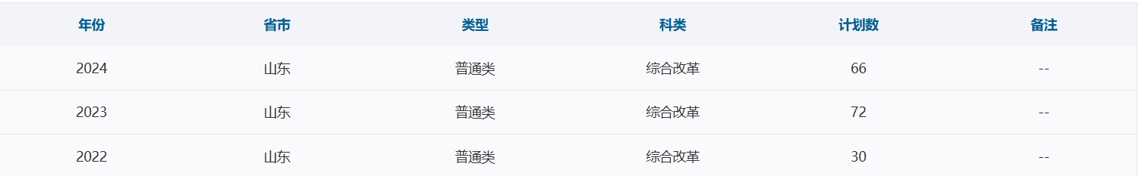
贵州
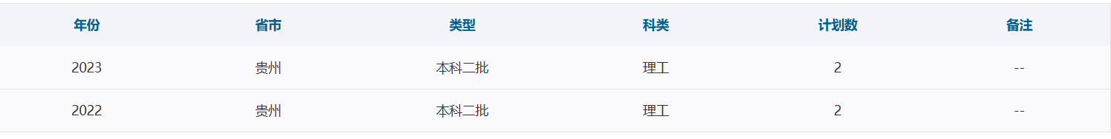
新疆
历年分数线
吉林
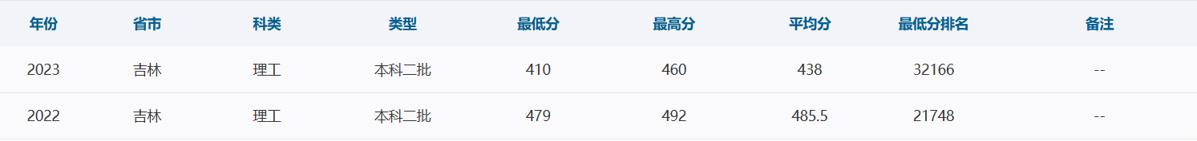
黑龙江
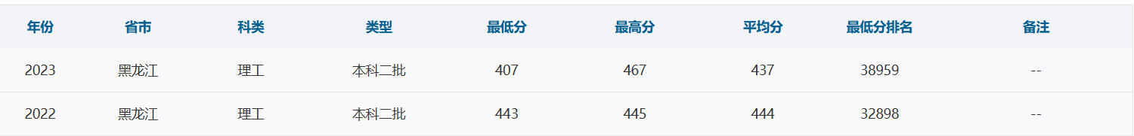
山东
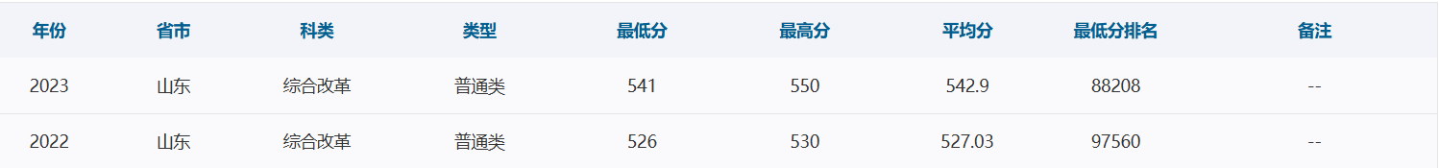
贵州
